**Рекомендации для родителей**

**«Как научить ребёнка сложению и вычитанию»**

Большинство родителей знает, что научить ребёнка сложению и вычитанию в дошкольный период желательно по многим причинам, но сделать это не для всех просто. Для начала нужно набраться терпения, ибо процесс предстоит не самый простой, зато очень важный для будущей жизни подрастающего поколения.

**Базовые шаги**

Здесь потребуются различные предметы, которые только смогут заинтересовать ребёнка – кубики, палочки, шишки, яблоки, камешки, куклы и абсолютно все, что поддаётся счёту.

Заранее стоит отметить, что обучение должно проходить исключительно в игровой форме, поэтому всегда нужно следить за реакцией ребёнка и моментально прекращать игру, если она ему становится скучной или неинтересной.

Знаки «+», «-» и «=» можно изготовить из палочек либо доверить этот процесс ребёнку.

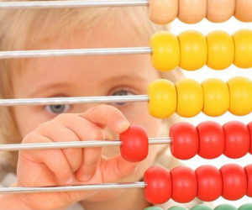

Начинать лучше с самого простого, т.е. как объяснить ребёнку сложение. Но в этот процесс в любом случае придётся включать и вычитание, поэтому удастся «убить сразу 2-х зайцев»:

1. Начинать надо с объёмных объектов, которые непременно привлекут внимание. Т.е. первую неделю идёт лишь подготовка, где ребёнок слышит фразы, типа «у тебя было одно яблоко, я дала тебе ещё одно, и у тебя стало их два».

2. На второй неделе уже можно давать ребёнку возможность самостоятельно подводить итоги подсчётов. При правильном подборе времени для такой игры, её усвоение происходит от 1 недели до 1 месяца.

3. Как только появились первые успехи в сложении, можно начинать вычитание. Дайте ребёнку 3 шишки, после чего предложите поделиться одной с кем-нибудь или просто отложить её в сторону.

Данный шаг самый ответственный, поэтому ребёнок должен получать максимальное удовольствие от игры. Запоминание должно происходить бессознательно, но в исключительных случаях ребёнок сам заинтересовывается процессом, благодаря чему дальнейшая работа упрощается в разы. Если попробовать заставлять, то этим можно лишь вызвать антипатию к дальнейшему обучению.

**Загадки и головоломки**

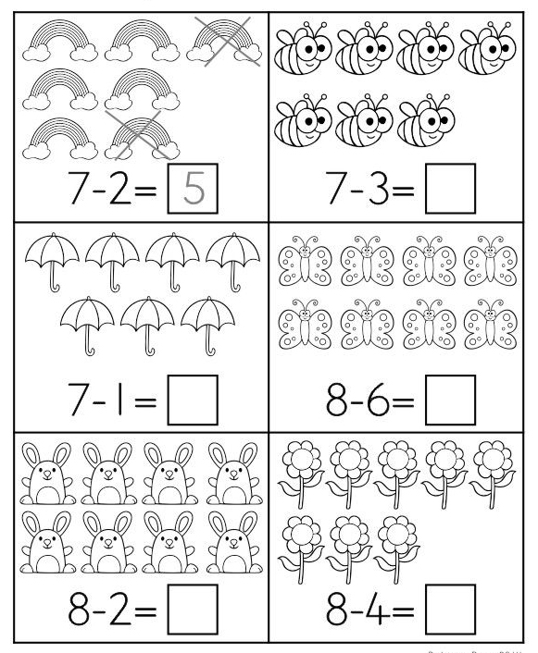

Нет такого ребёнка, который бы не хотел быть лучше других. Предложите ему решить простенькие задачки:

* У меня было 3 яблока, а после прихода папы (мамы) стало 7. Сколько яблок дал папа?
* Я задумала цифру, после чего прибавила к ней 2, и вышло 5. Угадай, какую цифру я задумала?

Подобные задачки обычно имеют место вне учебного процесса, т.к. в этом случае они гораздо быстрее схватываются и обрабатываются. Если возникают трудности подсчёта, то нужно написать возможный вариант, который поможет в решении. Самое последнее, что используется при написании – синяя ручка, а в идеале карандаши, мелки, палочки и всё то, что не будет напоминать сам процесс обучения.

Лишь на данном этапе можно ребёнку запускать специальные обучающие игры в компьютере. Для ребёнка уже не будет ничего нового в этом, но качественно проработанные программы достаточно легко доведут обучение сложению и вычитанию до трехзначных чисел.

Все игры подбираются заранее, т.к. в ряде случаев присутствуют элементы жестокости. Желательно выбирать игры по мультфильмам, интересным подрастающему поколению, т.к. они особенно привлекут его внимание.

**Что ещё нужно помнить**

Чтобы научить чему-то ребёнка, всегда нужно пытаться его полностью прочувствовать, чтобы обучение проходило в лёгкой и непринуждённой обстановке. Никогда нельзя проявлять агрессию, даже если 10 раз ничего не выходит.

Каждый новый шаг всегда даётся с некоторыми осложнениями, поэтому не стоит торопить события, а лучше просто совместно получать удовольствие от обучения.

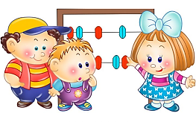

Воспитатель Гаврикова Ю.Н.